LAB 05
Sinh viên: Nguyễn Dương Trọng – MSSV 1250080213
Đối chiếu với câu hỏi của đề:
Câu hỏi của đề | Nội dung trả lời trong báo cáo
Câu 1 – Các class, thuộc tính, phương thức, ID | Mục 3.2 (bảng lớp)
Câu 2 – Liên kết giữa các class, bản số | Mục 3.1 (biểu đồ lớp phân tích), 3.3
Câu 3 – Actor và use case tổng quát | Mục 1.3, 2.1
Câu 4 – Phân rã use case từ đăng ký tour đến kết thúc tour | Mục 2.2
Câu 5 – Activity Diagram cho câu 4 | Mục 5
Câu 6 – Sequence Diagram "Lập phiếu đăng ký" theo đoàn | Mục 6.1

1. Tóm tắt bài toán
Công ty du lịch Văn Hóa Việt TP.HCM muốn tin học hóa việc quản lý thông tin tour, tình hình đăng ký tour của khách và việc sắp xếp lịch cho nhân viên hướng dẫn. Mọi tour xuất phát từ TP.HCM, đi qua nhiều nơi dừng chân bằng nhiều phương tiện và kết thúc tại TP.HCM. Khách đăng ký theo hai cách: khách theo đoàn (trên 12 người) lập phiếu đăng ký, chọn ngày đi bất kỳ, đặt cọc, thanh toán sau chuyến đi; khách lẻ (dưới 12 người) mua vé theo các chuyến có lịch cố định của công ty tại các điểm bán vé. Nhân viên hướng dẫn được phân công theo đoàn hoặc theo chuyến, không chồng chéo lịch; lương tính theo lương căn bản và các tour thực hiện trong tháng. Sau tour, công ty gửi phiếu khảo sát để ghi nhận góp ý.

1.1. Các chức năng của hệ thống
Nhóm | Chức năng | Mô tả ngắn
Thông tin tour | Xem thông tin tour | Cung cấp danh sách tour đang kinh doanh để quảng cáo trên website công ty
Thông tin tour | Quản lý tour | Mã, tên, số ngày, số đêm, đơn giá/khách; nơi dừng chân (phương tiện, nơi ăn, khách sạn 2–5 sao); điểm tham quan
Thông tin tour | Lập lịch chuyến đi | Lịch các chuyến cho khách lẻ: tour, ngày đi, ngày về, số chỗ
Đăng ký du lịch | Lập phiếu đăng ký theo đoàn | Cơ quan / gia đình, người đại diện, số người, ngày đi bất kỳ, địa điểm đón, bảo hiểm + danh sách người đi cùng, tiền cọc
Đăng ký du lịch | Bán vé chuyến cho khách lẻ | Chọn chuyến còn chỗ, khách lẻ, điểm bán vé, điểm đón quy định, thu tiền vé
Đăng ký du lịch | Quản lý khách hàng | Lưu thông tin khách đoàn, khách lẻ để liên lạc và chăm sóc sau này
Thực hiện tour | Phân công nhân viên hướng dẫn | Theo đoàn (có thể nhiều người) hoặc theo chuyến (đúng một người), không trùng lịch
Thực hiện tour | Cập nhật tình trạng tour | Bắt đầu, kết thúc, hủy đoàn (mất cọc), hủy chuyến
Thực hiện tour | Phiếu khảo sát | Tự gửi phiếu khi kết thúc tour, ghi nhận mức hài lòng và góp ý
Tài chính | Thanh toán kinh phí đoàn | Thu phần còn lại sau khi đoàn kết thúc chuyến tham quan
Tài chính | Tính lương nhân viên | Lương tháng = lương căn bản + lương các tour kết thúc trong tháng

1.2. Yêu cầu hệ thống
- Quản lý tập trung trong CSDL Oracle 19c (schema DULICH): tour, lộ trình, điểm tham quan, khách, phiếu đoàn, chuyến, vé, nhân viên, phân công, khảo sát.
- Phân biệt rõ hai luồng đăng ký (đoàn / lẻ) với quy tắc riêng về số người, ngày đi, thanh toán.
- Phân công hướng dẫn viên phải được hệ thống kiểm tra trùng lịch tự động.
- Ứng dụng nội bộ dạng Windows Forms (C#) theo kiến trúc 3 tầng: Forms – Services – Data.

1.3. Tác nhân và hệ thống ngoài
Tác nhân | Loại | Vai trò
Khách hàng (Khách theo đoàn, Khách lẻ) | Người dùng | Xem thông tin tour; khách đoàn đặt cọc và thanh toán kinh phí; khách lẻ mua vé
Nhân viên kinh doanh | Người dùng | Lập phiếu đoàn, bán vé tại điểm bán, quản lý khách hàng, gửi / ghi nhận phiếu khảo sát
Nhân viên điều hành tour | Người dùng | Quản lý tour, lập lịch chuyến, phân công hướng dẫn viên, cập nhật tình trạng tour
Nhân viên hướng dẫn | Người dùng | Xem lịch phân công, báo bắt đầu / kết thúc tour
Kế toán | Người dùng | Thu kinh phí đoàn, tính lương nhân viên
Website công ty | Hệ thống ngoài | Nhận thông tin tour để quảng cáo
Công ty bảo hiểm | Hệ thống ngoài | Nhận danh sách người đi cùng của đoàn mua bảo hiểm
Hệ thống Email | Hệ thống ngoài | Gửi phiếu khảo sát cho khách sau tour

1.4. Quy tắc nghiệp vụ
Mã | Quy tắc nghiệp vụ (từ đề bài)
BR01 | Mọi tour xuất phát từ TP.HCM và kết thúc tại TP.HCM; mỗi tour có mã phân biệt, tên, số ngày, số đêm, đơn giá cho một khách.
BR02 | Khách đi trên 12 người là khách theo đoàn, điền phiếu đăng ký theo đoàn; dưới 12 người là khách lẻ, đăng ký theo chuyến.
BR03 | Khách đoàn được chọn ngày đi bất kỳ; công ty đón tại địa điểm đoàn yêu cầu. Khách lẻ đi theo lịch chuyến và đón tại điểm do công ty quy định.
BR04 | Đoàn mua bảo hiểm thì phải kèm danh sách những người cùng đi.
BR05 | Đoàn phải đặt cọc trước; không đi thì mất cọc. Kinh phí của đoàn thanh toán sau khi kết thúc chuyến. Khách lẻ mua và thanh toán vé ngay.
BR06 | Mỗi chuyến khách lẻ được phân công đúng một nhân viên; đoàn có thể nhiều nhân viên nếu đi đông.
BR07 | Lịch phân công của một nhân viên không được chồng chéo.
BR08 | Lương nhân viên = lương căn bản + lương theo từng tour thực hiện trong tháng.
BR09 | Mỗi nơi dừng chân ghi nhận có đổi phương tiện, có nơi ăn, có khách sạn và loại khách sạn (2, 3, 4, 5 sao).
BR10 | Kết thúc tour, công ty gửi phiếu khảo sát và ghi nhận góp ý của khách.

1.5. Quyết định triển khai
Những điểm đề bài chưa nói rõ được nhóm quyết định như sau:
Mã | Quyết định | Lý do
QD01 | Đúng 12 người tính là khách lẻ (đoàn: ≥ 13 người, vé lẻ: 1–12 người). | Đề nói "trên 12" là đoàn, "dưới 12" là lẻ, bỏ trống trường hợp 12.
QD02 | Tiền cọc tối thiểu 30% tổng kinh phí; tổng kinh phí = số người × đơn giá tour. | Đề yêu cầu đặt cọc nhưng không nêu mức.
QD03 | Ngày về của đoàn = ngày đi + số ngày tour − 1 (trigger tự tính); ngày đi phải sau ngày lập phiếu. | Đoàn chọn ngày đi bất kỳ, lịch trình theo tour.
QD04 | Lương theo tour = 300.000 đ × số ngày tour; tính vào tháng có ngày kết thúc tour; đoàn/chuyến bị hủy không tính. | Đề không có công thức lương tour.
QD05 | Gợi ý 1 hướng dẫn viên / 25 khách đoàn (chỉ gợi ý, không bắt buộc); đoàn phải có ít nhất 1 HDV mới được bắt đầu tour. | "Đoàn đi đông" không có ngưỡng cụ thể.
QD06 | Số người mỗi vé chuyến tối đa 12, tổng vé không vượt số chỗ của chuyến. | Chuyến có giới hạn chỗ ngồi của xe.
QD07 | Phiếu khảo sát được tạo tự động khi kết thúc tour (một phiếu cho mỗi đoàn, một phiếu cho mỗi vé lẻ); gửi email chỉ mô tả ở mức thiết kế. | Phạm vi bài lab trong 2 giờ 30 phút.
QD08 | Ứng dụng nội bộ, chưa làm đăng nhập/phân quyền; website và công ty bảo hiểm là hệ thống ngoài, chưa kết nối thật. | Giới hạn thời gian; tập trung nghiệp vụ chính.
QD09 | Không xóa tour đã có khách, chỉ chuyển "ngừng kinh doanh". | Giữ lịch sử phiếu, vé, lương.

1.6. Yêu cầu chức năng và phi chức năng
Yêu cầu chức năng
Mã | Yêu cầu
FR01 | Thêm, sửa, ngừng kinh doanh tour; kiểm tra số đêm = số ngày hoặc số ngày − 1, đơn giá > 0.
FR02 | Quản lý nơi dừng chân theo thứ tự lộ trình và gán điểm tham quan cho tour.
FR03 | Lập lịch chuyến cho khách lẻ (tour, ngày đi, số chỗ); ngày về tính theo số ngày tour.
FR04 | Lập phiếu đăng ký theo đoàn với khách có sẵn hoặc khách mới, tính kinh phí, kiểm tra tiền cọc, danh sách người đi cùng khi mua bảo hiểm – lưu trong một transaction.
FR05 | Bán vé chuyến: tìm khách lẻ theo CMND/CCCD (chưa có thì thêm mới), kiểm tra còn chỗ, tính thành tiền.
FR06 | Phân công hướng dẫn viên: chỉ liệt kê nhân viên rảnh trong khoảng ngày đi – ngày về; chặn trùng lịch.
FR07 | Chuyển trạng thái phiếu đoàn / chuyến đúng biểu đồ trạng thái; kết thúc tour thì tạo phiếu khảo sát.
FR08 | Tính bảng lương tháng của nhân viên; ghi nhận mức hài lòng và góp ý của khách.
Yêu cầu phi chức năng
Mã | Yêu cầu
NFR01 | Toàn vẹn dữ liệu: quy tắc quan trọng được kiểm tra ở cả giao diện và CSDL (CHECK, UNIQUE, FK, trigger).
NFR02 | Các thao tác ghi nhiều bảng (phiếu + khách + danh sách; vé + khách) dùng transaction, lỗi thì rollback.
NFR03 | Giao diện tiếng Việt; lỗi Oracle được đổi thành thông báo tiếng Việt dễ hiểu.
NFR04 | Mật khẩu CSDL đặt trong App.config (không đưa lên git), mã nguồn chỉ có App.config.example.
NFR05 | Truy vấn dùng tham số (bind variable), không ghép chuỗi SQL từ dữ liệu người dùng.
NFR06 | Mỗi màn hình phản hồi dưới 2 giây với dữ liệu vài nghìn phiếu.

2. Pha phân tích – Biểu đồ use case

2.1. Biểu đồ use case tổng quát (Câu 3)
Hệ thống có 12 use case chia 4 nhóm. Khách theo đoàn và Khách lẻ là hai tác nhân con của Khách hàng. Ba hệ thống ngoài: Website công ty, Công ty bảo hiểm, Hệ thống Email.
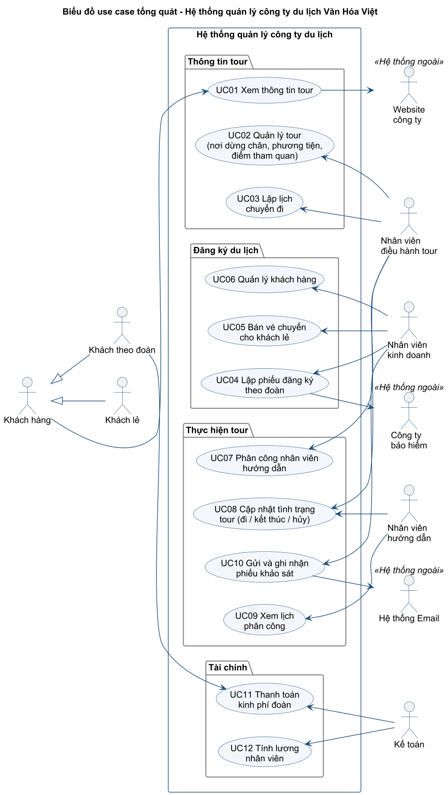
Hình 1. Biểu đồ use case tổng quát – Hệ thống quản lý công ty du lịch

2.2. Phân rã use case
Câu 4 – Từ lúc khách đăng ký tour đến khi kết thúc tour. Hai nhánh đăng ký (UC04 theo đoàn, UC05 theo chuyến) cùng dẫn tới phân công hướng dẫn viên, bắt đầu, kết thúc tour, sau đó gửi khảo sát và thanh toán kinh phí đoàn. Hủy đoàn (mất cọc) là phần mở rộng của Bắt đầu tour.
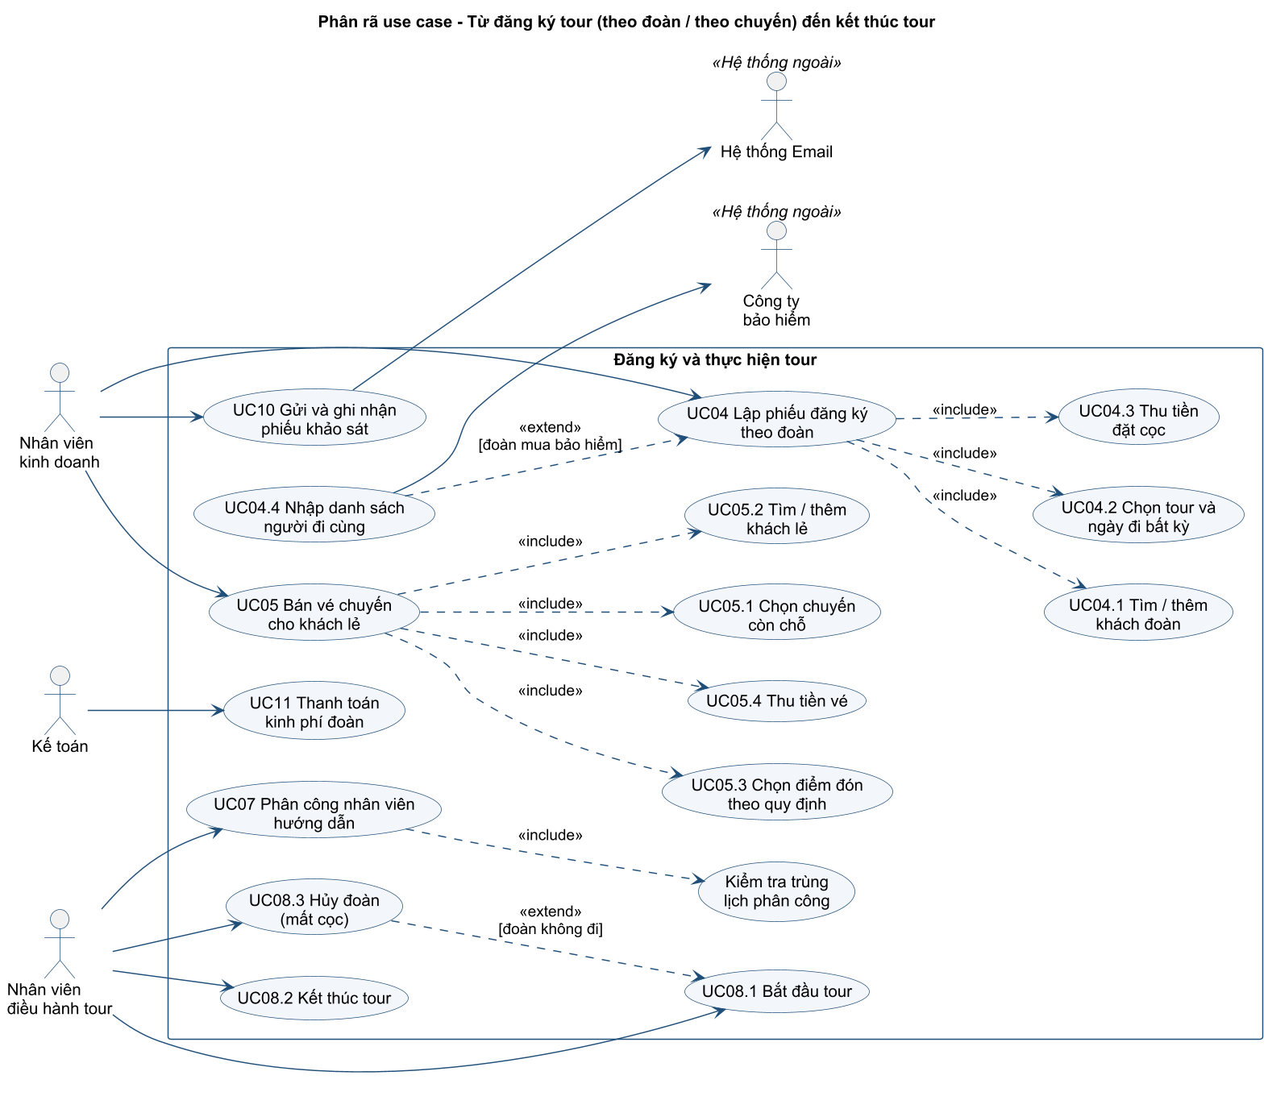
Hình 2. Phân rã use case từ đăng ký tour (theo đoàn / theo chuyến) đến kết thúc tour
Use case thứ hai được phân rã là UC02 Quản lý tour, vì thông tin tour là dữ liệu gốc của mọi đăng ký.
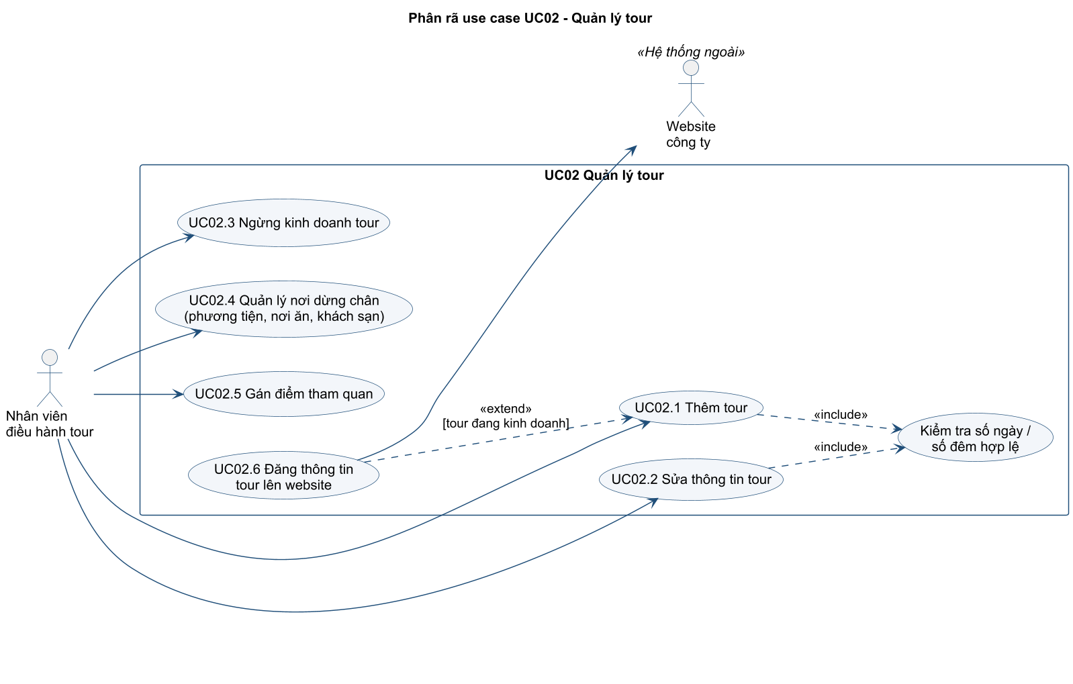
Hình 3. Phân rã use case UC02 – Quản lý tour

2.3. Đặc tả use case
Chỉ đặc tả ba use case quan trọng nhất của nghiệp vụ.
UC04 – Lập phiếu đăng ký theo đoàn
Mục | Nội dung
Tác nhân | Nhân viên kinh doanh (chính); Công ty bảo hiểm (phụ)
Mô tả | Ghi nhận một đoàn trên 12 người đăng ký một tour vào ngày đi do đoàn chọn
Tiền điều kiện | Tour đang kinh doanh; khách đã quyết định số người và nộp tiền cọc
Hậu điều kiện | Phiếu ở trạng thái "Đã đặt cọc"; khách đoàn (nếu mới) và danh sách người đi cùng được lưu
Luồng chính | 1. Nhân viên mở form, chọn khách đoàn có sẵn hoặc nhập khách mới (cơ quan, địa chỉ, điện thoại, người đại diện). 2. Chọn tour, ngày đi, số người, địa điểm đón. 3. Hệ thống tính ngày về, tổng kinh phí và tiền cọc gợi ý 30%. 4. Nếu mua bảo hiểm, nhân viên nhập danh sách người đi cùng. 5. Nhân viên nhập tiền cọc thực thu, bấm "Lập phiếu". 6. Hệ thống kiểm tra, sinh số phiếu, lưu tất cả trong một transaction và thông báo.
Luồng thay thế | 1a. Khách mới: hệ thống sinh mã khách đoàn và lưu cùng phiếu. 4a. Không mua bảo hiểm: bỏ qua danh sách.
Ngoại lệ | E1. Số người ≤ 12 → yêu cầu bán vé theo chuyến. E2. Ngày đi không sau hôm nay. E3. Tiền cọc dưới 30% hoặc vượt kinh phí. E4. Mua bảo hiểm nhưng danh sách chưa đủ số người. E5. Lỗi CSDL → rollback, không lưu gì.
Quy tắc | BR02, BR03, BR04, BR05, QD01–QD03
UC05 – Bán vé chuyến cho khách lẻ
Mục | Nội dung
Tác nhân | Nhân viên kinh doanh (tại điểm bán vé)
Mô tả | Bán vé của một chuyến đã lên lịch cho nhóm 1–12 khách
Tiền điều kiện | Chuyến ở trạng thái "Mở bán" và còn chỗ
Hậu điều kiện | Vé "Đã thanh toán" được lưu; số chỗ còn của chuyến giảm
Luồng chính | 1. Nhân viên chọn chuyến. 2. Nhập CMND/CCCD, bấm "Tìm khách"; hệ thống hiển thị khách cũ. 3. Chọn điểm bán, điểm đón quy định, số người. 4. Hệ thống tính thành tiền. 5. Khách trả tiền, nhân viên bấm "Bán vé". 6. Hệ thống lưu vé, cập nhật số chỗ còn.
Luồng thay thế | 2a. Không tìm thấy khách: nhân viên nhập họ tên, điện thoại; khách lẻ mới được lưu cùng vé.
Ngoại lệ | E1. Số người > 12 → chuyển sang lập phiếu đoàn. E2. Không đủ chỗ (kiểm tra ở form và trigger TRG_Ve_SoCho). E3. Chuyến không còn mở bán.
Quy tắc | BR02, BR03, BR05, QD06
UC07 – Phân công nhân viên hướng dẫn
Mục | Nội dung
Tác nhân | Nhân viên điều hành tour
Mô tả | Gán hướng dẫn viên cho một đoàn hoặc một chuyến chưa khởi hành
Tiền điều kiện | Phiếu đoàn "Đã đặt cọc" hoặc chuyến "Mở bán"
Hậu điều kiện | Dòng phân công được lưu kèm ngày bắt đầu, ngày kết thúc, lương tour
Luồng chính | 1. Nhân viên chọn đoàn / chuyến. 2. Hệ thống liệt kê nhân viên rảnh trong khoảng ngày đi – ngày về, số HDV đã có và số HDV gợi ý. 3. Nhân viên chọn người, bấm "Phân công". 4. Hệ thống kiểm tra trùng lịch, lưu phân công.
Luồng thay thế | 3a. Hủy phân công khi đoàn/chuyến chưa khởi hành.
Ngoại lệ | E1. Chuyến đã có 1 HDV. E2. Trùng lịch (trigger TRG_PhanCong_ChongCheo).
Quy tắc | BR06, BR07, QD04, QD05

3. Biểu đồ phân tích – Biểu đồ lớp

3.1. Biểu đồ lớp phân tích (Câu 2)
KhachDoan và KhachLe kế thừa lớp trừu tượng KhachHang. Tour hợp thành (composition) từ các NoiDungChan; PhieuDangKyDoan hợp thành từ NguoiDiCung. PhanCong là lớp liên kết giữa NhanVien với đoàn hoặc chuyến.
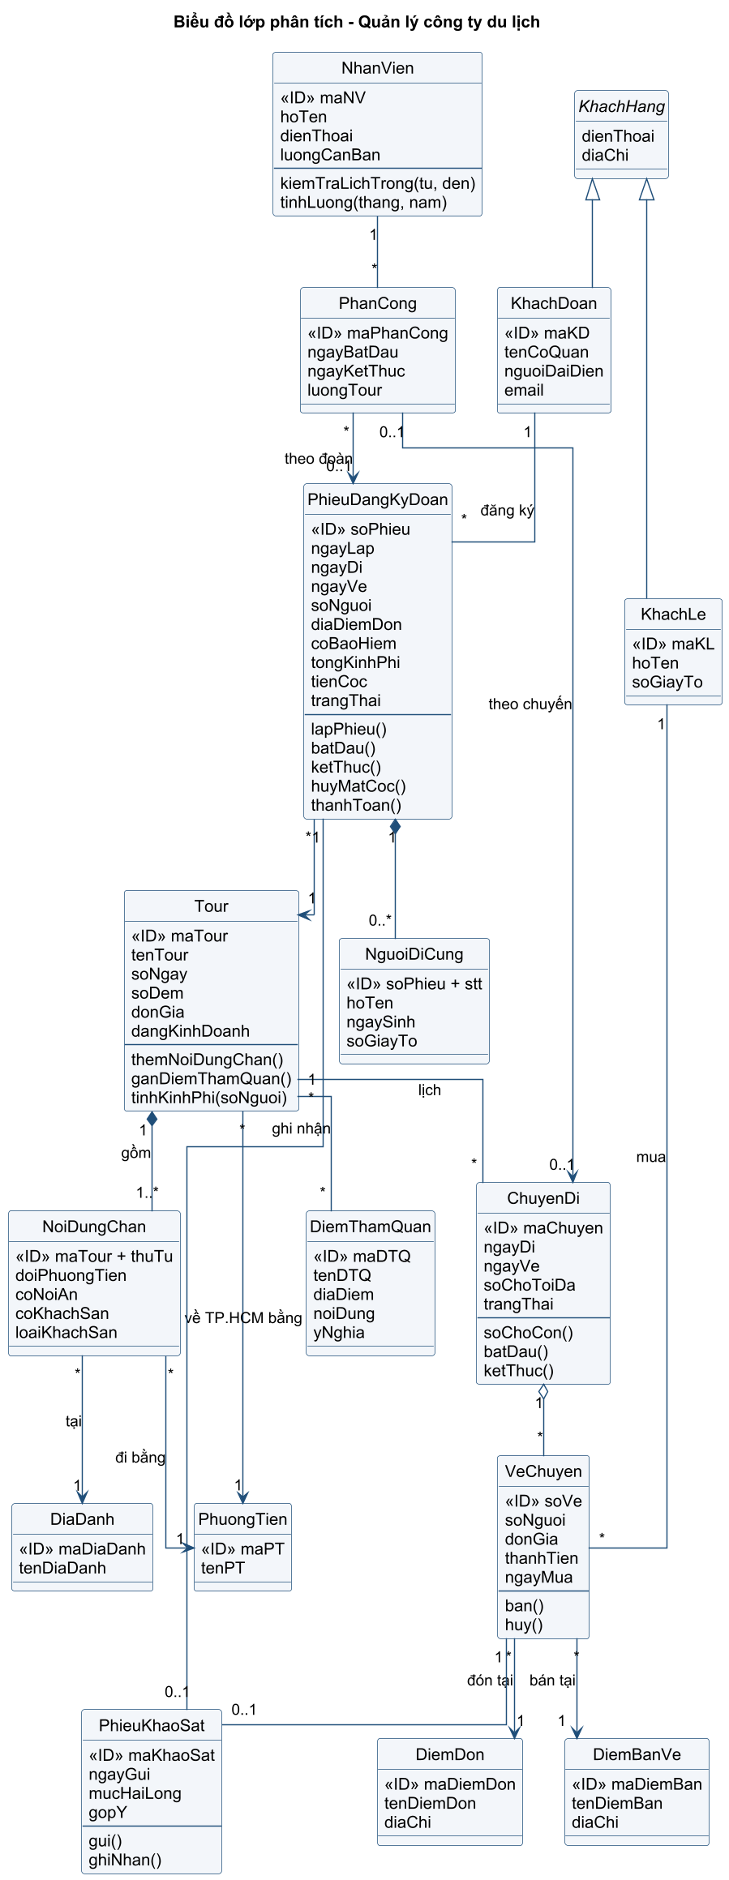
Hình 4. Biểu đồ lớp phân tích – Quản lý công ty du lịch

3.2. Các lớp, thuộc tính, phương thức và ID (Câu 1)
Lớp | ID | Thuộc tính chính | Phương thức chính
Tour | maTour | tenTour, soNgay, soDem, donGia, dangKinhDoanh | themNoiDungChan(), ganDiemThamQuan(), tinhKinhPhi(soNguoi)
NoiDungChan | maTour + thuTu | doiPhuongTien, coNoiAn, coKhachSan, loaiKhachSan | –
DiaDanh | maDiaDanh | tenDiaDanh | –
PhuongTien | maPT | tenPT | –
DiemThamQuan | maDTQ | tenDTQ, diaDiem, noiDung, yNghia | –
KhachHang (trừu tượng) | – | dienThoai, diaChi | –
KhachDoan | maKD | tenCoQuan, nguoiDaiDien, email | –
KhachLe | maKL | hoTen, soGiayTo | –
PhieuDangKyDoan | soPhieu | ngayLap, ngayDi, ngayVe, soNguoi, diaDiemDon, coBaoHiem, tongKinhPhi, tienCoc, trangThai | lapPhieu(), batDau(), ketThuc(), huyMatCoc(), thanhToan()
NguoiDiCung | soPhieu + stt | hoTen, ngaySinh, soGiayTo | –
ChuyenDi | maChuyen | ngayDi, ngayVe, soChoToiDa, trangThai | soChoCon(), batDau(), ketThuc()
VeChuyen | soVe | soNguoi, donGia, thanhTien, ngayMua | ban(), huy()
DiemBanVe | maDiemBan | tenDiemBan, diaChi | –
DiemDon | maDiemDon | tenDiemDon, diaChi | –
NhanVien | maNV | hoTen, dienThoai, luongCanBan | kiemTraLichTrong(tu, den), tinhLuong(thang, nam)
PhanCong | maPhanCong | ngayBatDau, ngayKetThuc, luongTour | –
PhieuKhaoSat | maKhaoSat | ngayGui, mucHaiLong, gopY | gui(), ghiNhan()

3.3. Các liên kết và bản số
Liên kết | Bản số | Ý nghĩa
Tour – NoiDungChan | 1 – 1..* (hợp thành) | Tour gồm các nơi dừng chân theo thứ tự
NoiDungChan – DiaDanh / PhuongTien | * – 1 | Nơi dừng chân tại một địa danh, đến bằng một phương tiện
Tour – DiemThamQuan | * – * | Tour ghi nhận nhiều điểm tham quan; một điểm thuộc nhiều tour
KhachDoan – PhieuDangKyDoan | 1 – * | Một khách đoàn có thể đăng ký nhiều lần
PhieuDangKyDoan – NguoiDiCung | 1 – 0..* (hợp thành) | Danh sách người đi cùng (bắt buộc khi có bảo hiểm)
Tour – ChuyenDi | 1 – * | Lịch các chuyến của một tour
ChuyenDi – VeChuyen | 1 – * | Chuyến có nhiều vé
KhachLe – VeChuyen | 1 – * | Khách lẻ mua nhiều vé
NhanVien – PhanCong | 1 – * | Nhân viên có nhiều lần phân công
PhanCong – PhieuDangKyDoan / ChuyenDi | * – 0..1 / 0..1 – 0..1 | Mỗi phân công thuộc một đoàn hoặc một chuyến; chuyến chỉ một phân công
PhieuDangKyDoan / VeChuyen – PhieuKhaoSat | 1 – 0..1 | Mỗi đoàn / vé nhận một phiếu khảo sát

4. Biểu đồ trạng thái

4.1. Trạng thái của Phiếu đăng ký theo đoàn
Phiếu chỉ được bắt đầu khi đã có hướng dẫn viên và (nếu có bảo hiểm) đủ danh sách người đi. Trigger TRG_Phieu_TrangThai chặn mọi chuyển trạng thái khác sơ đồ.
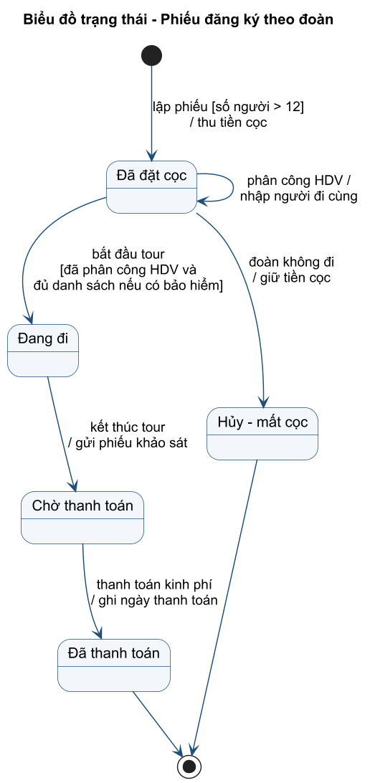
Hình 5. Biểu đồ trạng thái của Phiếu đăng ký theo đoàn

4.2. Trạng thái của Chuyến đi khách lẻ
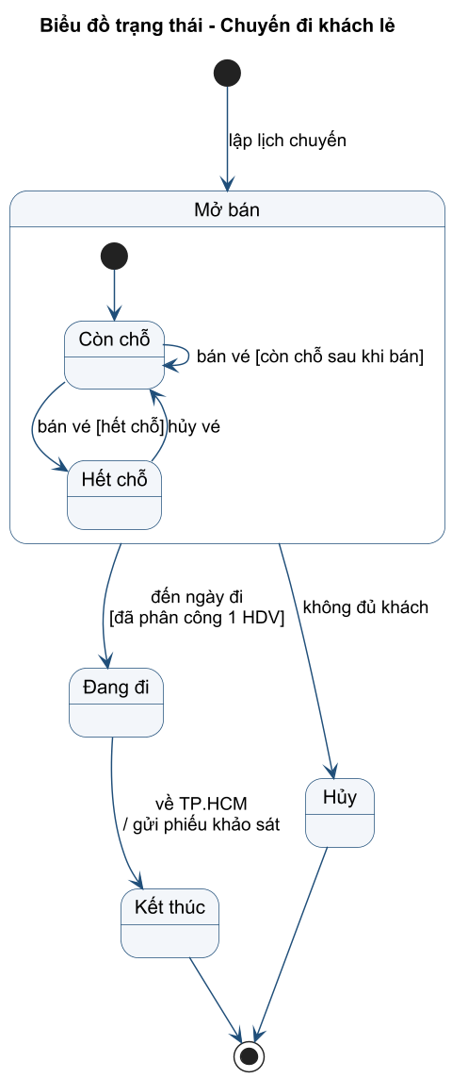
Hình 6. Biểu đồ trạng thái của Chuyến đi khách lẻ

5. Biểu đồ hoạt động (Câu 5)
Biểu đồ hoạt động chia làn theo tác nhân, mô tả toàn bộ quá trình của Câu 4: rẽ nhánh theo số người (đoàn / lẻ), nhánh bảo hiểm, phân công, hủy đoàn trước ngày đi, thực hiện tour, rồi song song gửi khảo sát và thu kinh phí.
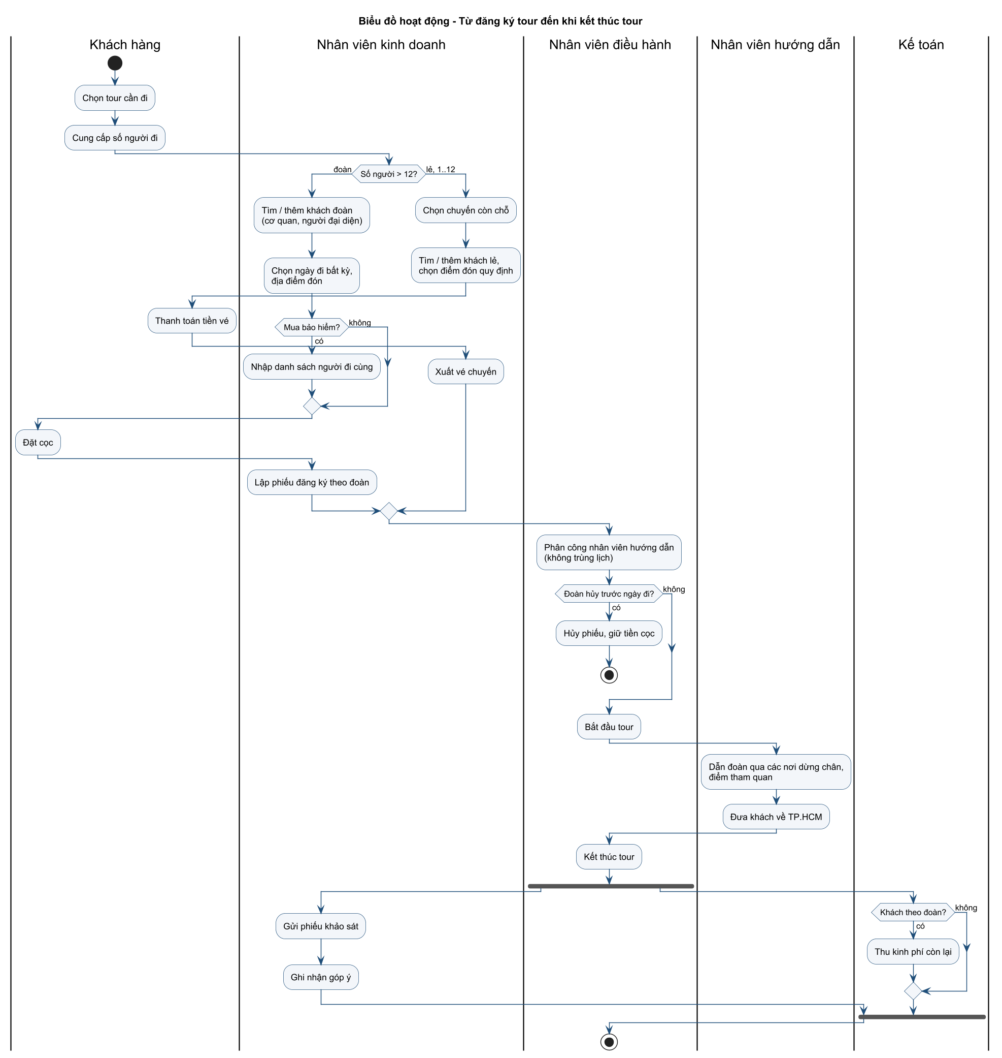
Hình 7. Biểu đồ hoạt động – Từ đăng ký tour đến khi kết thúc tour

6. Biểu đồ tuần tự

6.1. Lập phiếu đăng ký tour theo đoàn (Câu 6)
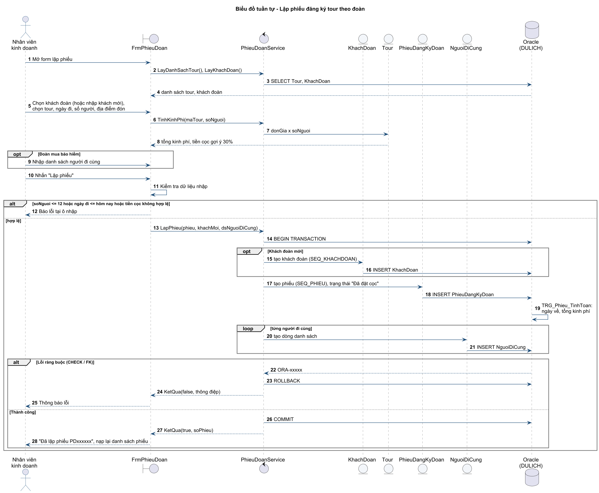
Hình 8. Biểu đồ tuần tự – Lập phiếu đăng ký tour theo đoàn

6.2. Bán vé chuyến cho khách lẻ
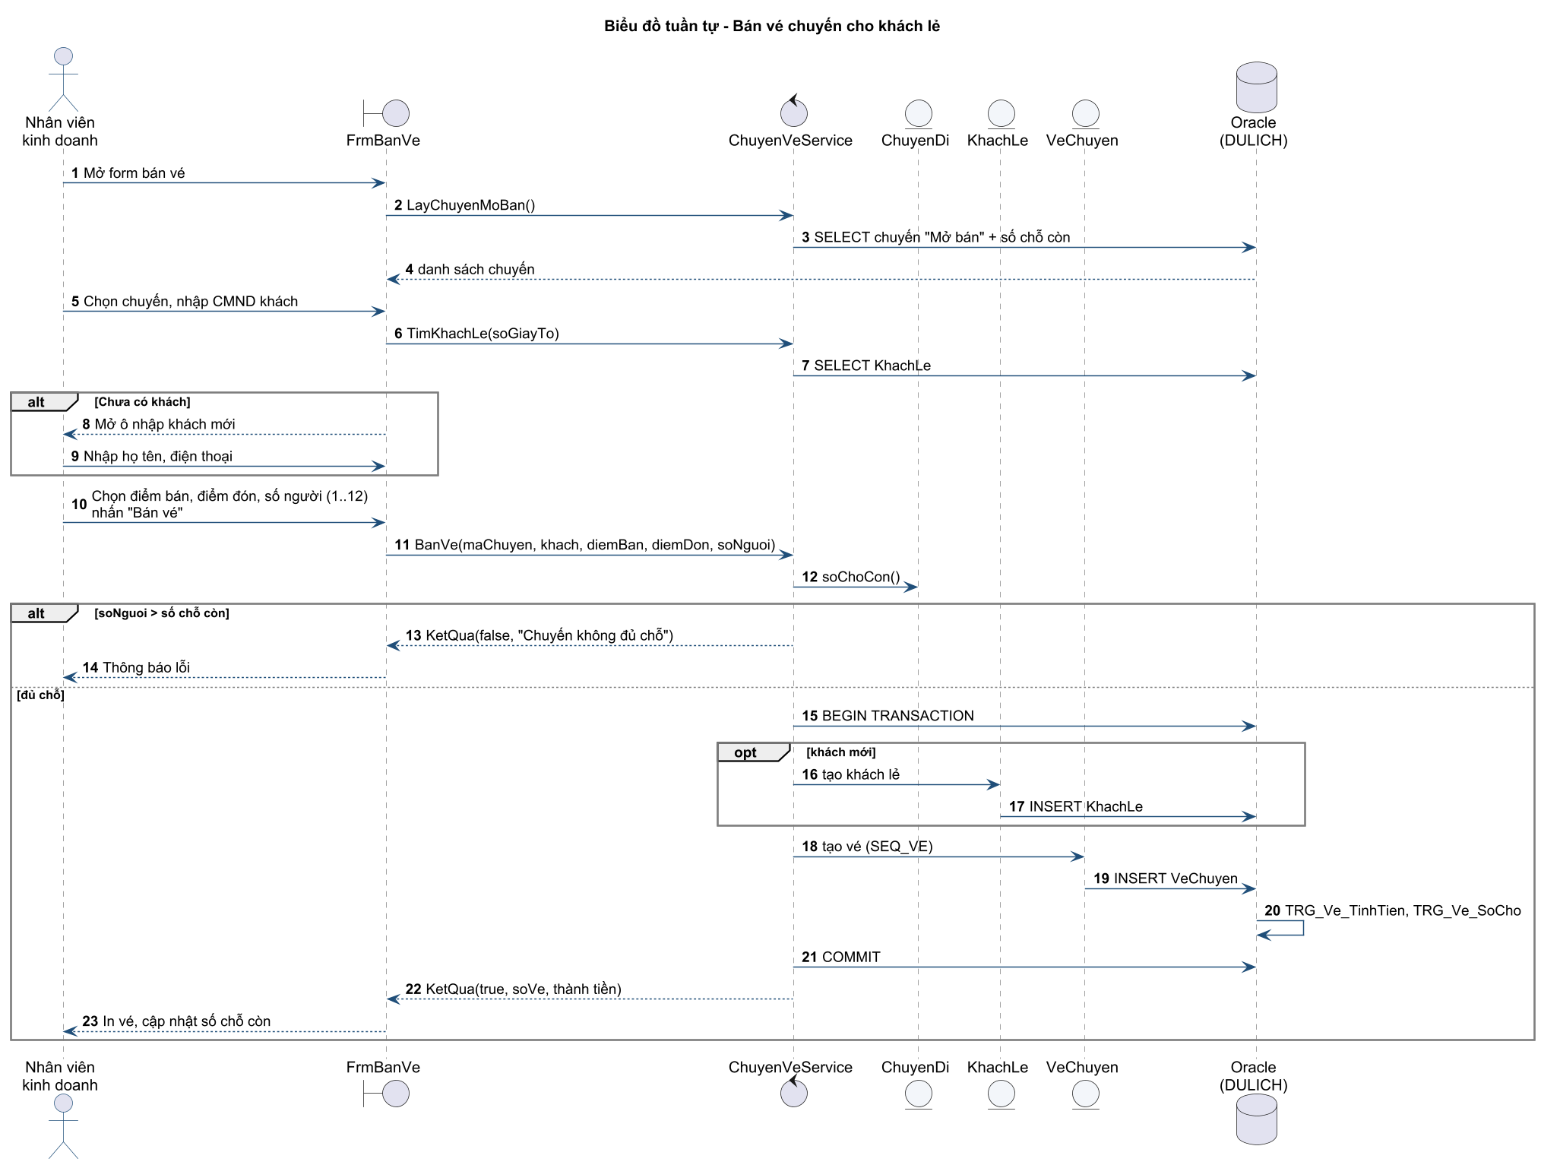
Hình 9. Biểu đồ tuần tự – Bán vé chuyến cho khách lẻ

7. Phân tích lớp chi tiết

7.1. Biểu đồ lớp chi tiết
Thiết kế 3 tầng: lớp Form (Boundary) chỉ xử lý giao diện; lớp Service (Control) chứa quy tắc nghiệp vụ và trả về KetQua; lớp Db (Data) thực thi SQL có tham số và transaction. Các DTO chuyển dữ liệu nhập từ form xuống Service.
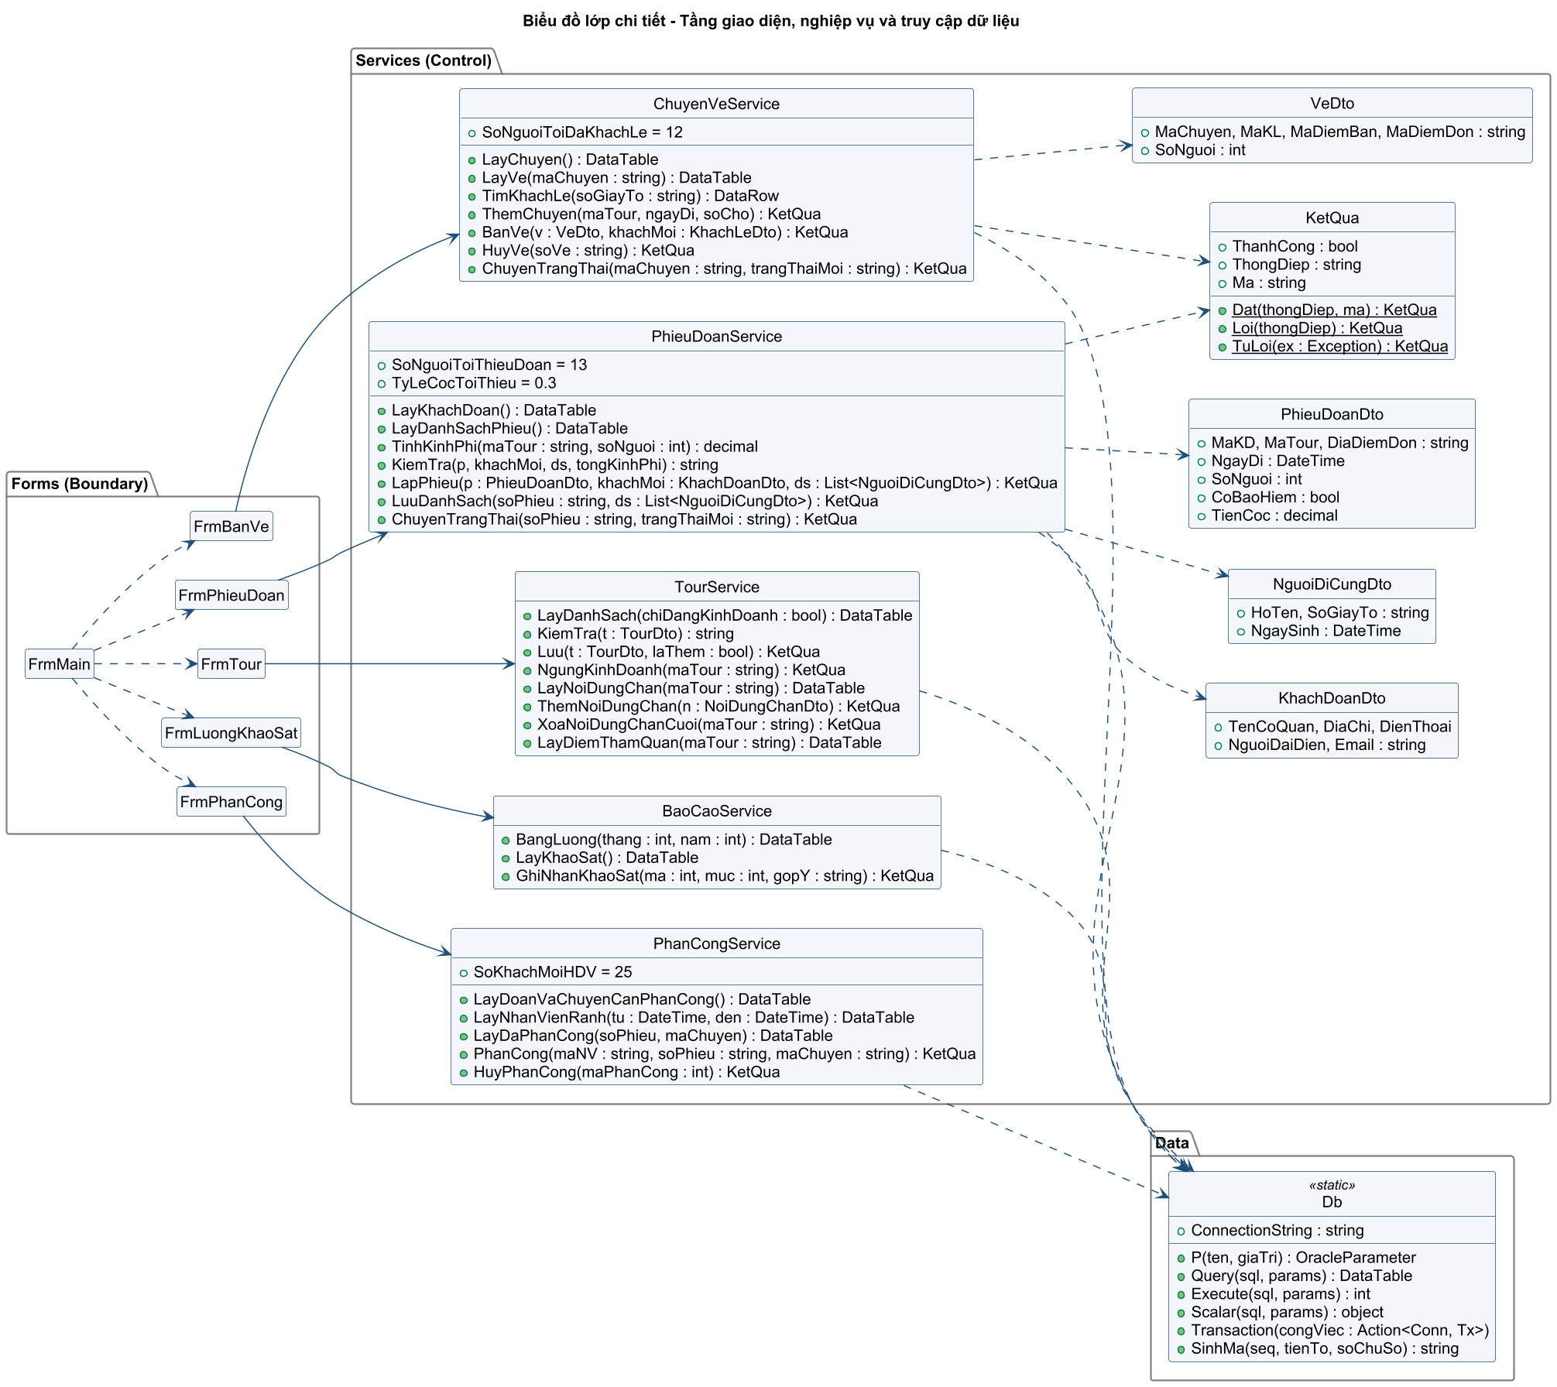
Hình 10. Biểu đồ lớp chi tiết – Forms, Services và Data

7.2. Đặc tả các phương thức chính
Lớp | Phương thức | Xử lý
PhieuDoanService | KiemTra(p, khachMoi, ds, tongKinhPhi) | Kiểm tra BR02–BR05: số người ≥ 13, ngày đi sau hôm nay, cọc 30%–100% kinh phí, danh sách đủ khi có bảo hiểm
PhieuDoanService | LapPhieu(p, khachMoi, ds) | Sinh số phiếu từ SEQ_PHIEU; trong một transaction: thêm khách đoàn mới, thêm phiếu, thêm người đi cùng
PhieuDoanService | ChuyenTrangThai(soPhieu, moi) | Cập nhật trạng thái; khi sang "Chờ thanh toán" thì tạo phiếu khảo sát
ChuyenVeService | BanVe(v, khachMoi) | Kiểm tra 1–12 người, còn chỗ; transaction thêm khách lẻ + vé; trigger tính tiền
ChuyenVeService | ChuyenTrangThai(maChuyen, moi) | Mở bán → Đang đi (phải có HDV) → Kết thúc (tạo khảo sát cho từng vé); Mở bán → Hủy
PhanCongService | LayNhanVienRanh(tu, den) | Nhân viên không có phân công nào giao với khoảng [tu, den]
PhanCongService | PhanCong(maNV, soPhieu, maChuyen) | Chặn chuyến đã có HDV; trigger chặn trùng lịch và tính lương tour
BaoCaoService | BangLuong(thang, nam) | Lương căn bản + tổng lương tour từ view V_LuongTourThang
KetQua | TuLoi(ex) | Đổi mã lỗi Oracle (−20010…−20030, ORA-00001, 02290, 02291) thành câu tiếng Việt

8. Thiết kế cơ sở dữ liệu – ERD
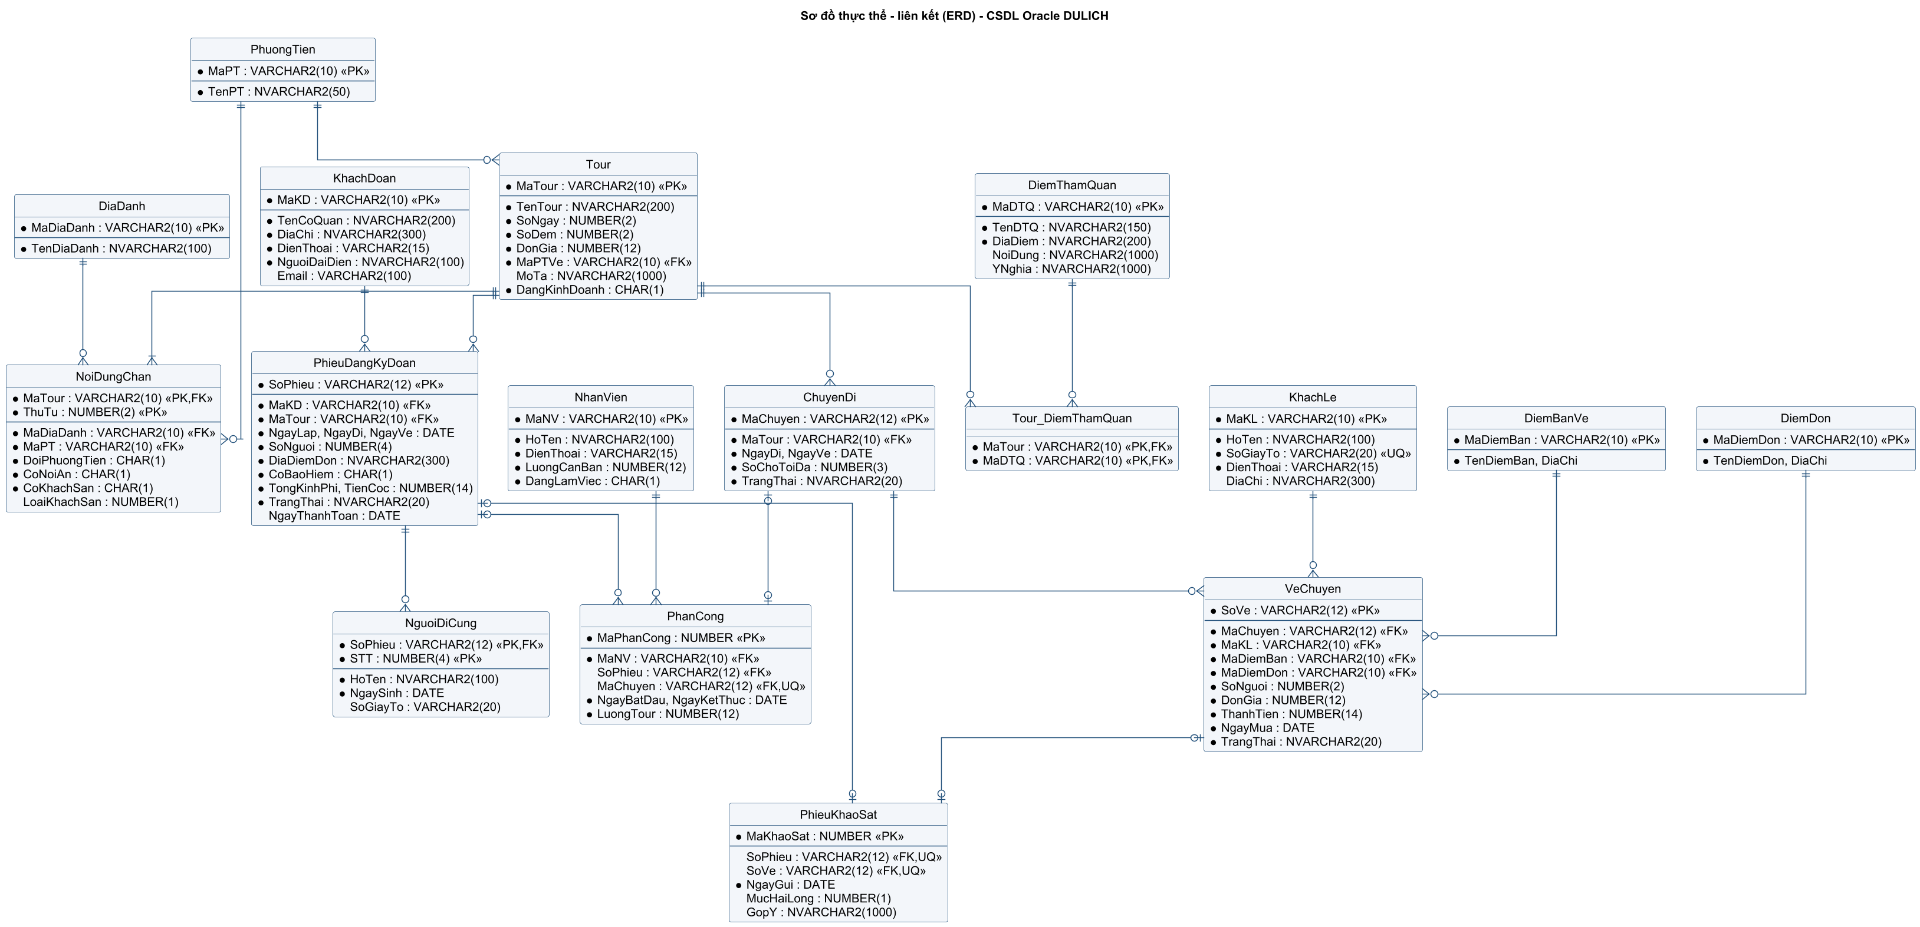
Hình 11. Sơ đồ thực thể – liên kết (ERD) của CSDL DULICH
Từ biểu đồ lớp chuyển sang 17 bảng. Quan hệ nhiều – nhiều Tour – DiemThamQuan tách thành bảng Tour_DiemThamQuan. Kế thừa KhachHang được ánh xạ thành hai bảng riêng KhachDoan và KhachLe vì hai loại khách có thuộc tính và giao dịch khác nhau. Lớp PhanCong và PhieuKhaoSat dùng hai khóa ngoại "loại trừ nhau" kèm CHECK đảm bảo đúng một khóa có giá trị.

9. Các ràng buộc quan trọng
Ràng buộc | Cài đặt trong Oracle | Quy tắc
Số người đoàn > 12 | CK_Phieu_SoNguoi CHECK (SoNguoi > 12) | BR02, QD01
Vé lẻ 1–12 người | CK_Ve_SoNguoi CHECK (SoNguoi BETWEEN 1 AND 12) | BR02, QD06
Số đêm hợp lệ | CK_Tour_SoDem CHECK (SoDem BETWEEN SoNgay - 1 AND SoNgay) | BR01
Khách sạn 2–5 sao chỉ khi có khách sạn | CK_NDC_LoaiKS | BR09
Ngày đi sau ngày lập, ngày về ≥ ngày đi | CK_Phieu_Ngay, CK_Chuyen_Ngay | QD03
Cọc > 0 và không vượt kinh phí | CK_Phieu_Coc | BR05
Trạng thái phiếu đúng quy trình; bắt đầu phải có HDV và đủ danh sách bảo hiểm | Trigger TRG_Phieu_TrangThai | BR04, BR05, QD05
Ngày về và tổng kinh phí tự tính | Trigger TRG_Phieu_TinhToan | QD02, QD03
Giá vé lấy từ tour, chỉ bán khi chuyến mở bán | Trigger TRG_Ve_TinhTien | BR05
Không bán quá số chỗ | Trigger mức câu lệnh TRG_Ve_SoCho | QD06
Mỗi chuyến đúng 1 HDV | UQ_PC_Chuyen UNIQUE (MaChuyen) | BR06
Không phân công trùng lịch | Trigger mức câu lệnh TRG_PhanCong_ChongCheo | BR07
Phân công thuộc đúng một đoàn hoặc một chuyến | CK_PC_MotLoai | BR06
Không phân công một nhân viên hai lần cho cùng đoàn | Unique index hàm UX_PC_NV_Phieu | BR06
Ghi chú: ban đầu dùng UNIQUE (MaNV, SoPhieu) nhưng Oracle coi các dòng (MaNV, NULL) là trùng nhau, nên một nhân viên không thể dẫn hai chuyến khách lẻ. Ca kiểm thử KT13 phát hiện lỗi này; ràng buộc được thay bằng unique index trên CASE WHEN SoPhieu IS NOT NULL THEN MaNV END, SoPhieu.

10. Tạo CSDL Oracle bằng SQL
Script QuanLyDuLich.sql tạo 17 bảng, 7 sequence, 6 trigger, 1 view và dữ liệu mẫu (6 tour, 6 chuyến, 3 phiếu đoàn, 6 nhân viên…). Script tự xóa đối tượng cũ nên chạy lại được nhiều lần. Một số đoạn chính:
CREATE TABLE PhieuDangKyDoan (
SoPhieu VARCHAR2(12) CONSTRAINT PK_PhieuDangKyDoan PRIMARY KEY,
MaKD VARCHAR2(10) NOT NULL CONSTRAINT FK_Phieu_KhachDoan REFERENCES KhachDoan(MaKD),
MaTour VARCHAR2(10) NOT NULL CONSTRAINT FK_Phieu_Tour REFERENCES Tour(MaTour),
NgayLap DATE DEFAULT TRUNC(SYSDATE) NOT NULL,
NgayDi DATE NOT NULL,
NgayVe DATE NOT NULL,
SoNguoi NUMBER(4) NOT NULL CONSTRAINT CK_Phieu_SoNguoi CHECK (SoNguoi > 12),
DiaDiemDon NVARCHAR2(300) NOT NULL,
CoBaoHiem CHAR(1) DEFAULT 'N' NOT NULL,
TongKinhPhi NUMBER(14) NOT NULL,
TienCoc NUMBER(14) NOT NULL,
TrangThai NVARCHAR2(20) DEFAULT N'Đã đặt cọc' NOT NULL,
NgayThanhToan DATE,
CONSTRAINT CK_Phieu_Ngay CHECK (NgayVe >= NgayDi AND NgayDi > NgayLap),
CONSTRAINT CK_Phieu_Coc CHECK (TienCoc > 0 AND TienCoc <= TongKinhPhi)
);

-- Lịch phân công của một nhân viên không được chồng chéo
CREATE OR REPLACE TRIGGER TRG_PhanCong_ChongCheo
AFTER INSERT OR UPDATE ON PhanCong
DECLARE
v_nv NhanVien.MaNV%TYPE;
BEGIN
SELECT MAX(a.MaNV) INTO v_nv
FROM PhanCong a JOIN PhanCong b
ON a.MaNV = b.MaNV AND a.MaPhanCong < b.MaPhanCong
AND a.NgayBatDau <= b.NgayKetThuc AND b.NgayBatDau <= a.NgayKetThuc;
IF v_nv IS NOT NULL THEN
RAISE_APPLICATION_ERROR(-20030, 'Nhan vien ' || v_nv || ' bi trung lich phan cong');
END IF;
END;
/

-- Lương tháng = lương căn bản + tổng lương các tour kết thúc trong tháng
CREATE OR REPLACE VIEW V_LuongTourThang AS
SELECT pc.MaNV, EXTRACT(YEAR FROM pc.NgayKetThuc) AS Nam, EXTRACT(MONTH FROM pc.NgayKetThuc) AS Thang,
COUNT(*) AS SoTour, SUM(pc.LuongTour) AS TongLuongTour
FROM PhanCong pc
LEFT JOIN PhieuDangKyDoan p ON p.SoPhieu = pc.SoPhieu
LEFT JOIN ChuyenDi c ON c.MaChuyen = pc.MaChuyen
WHERE NVL(p.TrangThai, N'x') <> N'Hủy - mất cọc' AND NVL(c.TrangThai, N'x') <> N'Hủy'
GROUP BY pc.MaNV, EXTRACT(YEAR FROM pc.NgayKetThuc), EXTRACT(MONTH FROM pc.NgayKetThuc);

11. Ứng dụng WinForms C# kết nối Oracle

11.1. Cấu trúc ứng dụng
Thư mục | Thành phần
Forms | FrmMain, FrmTour, FrmPhieuDoan, FrmBanVe, FrmPhanCong, FrmLuongKhaoSat, GridHelper
Services | TourService, PhieuDoanService, ChuyenVeService, PhanCongService, BaoCaoService, KetQua (+ các DTO)
Data | Db – kết nối ODP.NET Managed, Query / Execute / Scalar có tham số, Transaction, SinhMa từ sequence
(gốc) | Program.cs, KiemThu.cs (chế độ /kiemthu và /chupanh), App.config (chuỗi kết nối DuLichDb)
Chuỗi kết nối: User Id=DULICH;Password=…;Data Source=localhost:1521/ORCL;. Màn hình chính truy vấn thử CSDL khi mở; thanh trạng thái hiển thị "Đã kết nối Oracle – user DULICH – 6 tour".

11.2. Giao diện các form
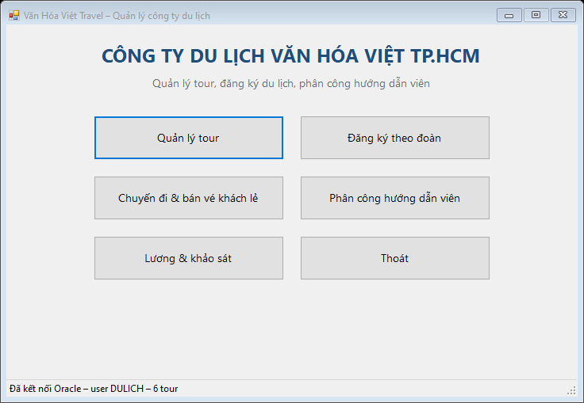
Hình 12. Màn hình chính – kết nối Oracle thành công
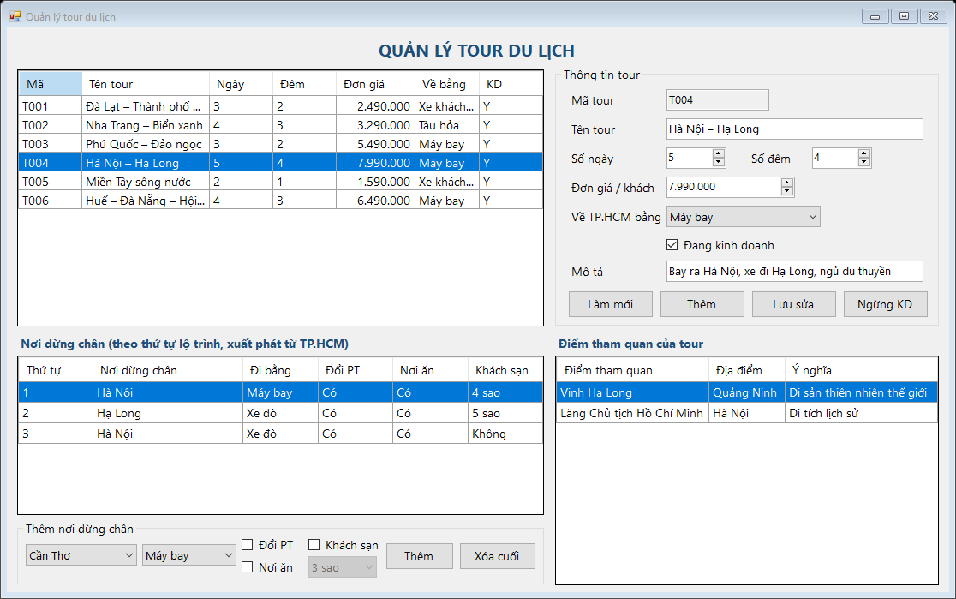
Hình 13. Form Quản lý tour: thông tin tour, nơi dừng chân, điểm tham quan
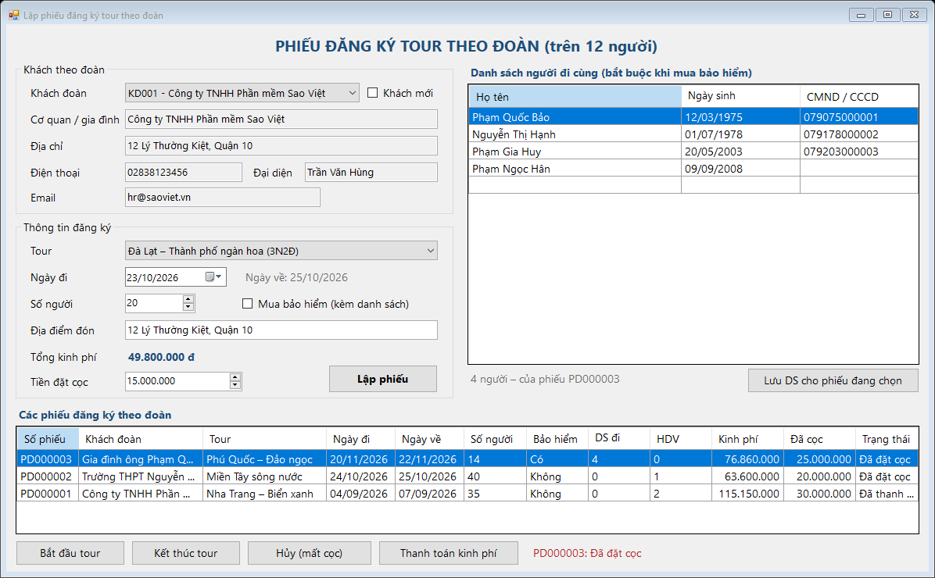
Hình 14. Form Lập phiếu đăng ký theo đoàn – tính kinh phí, cọc 30%, danh sách người đi cùng
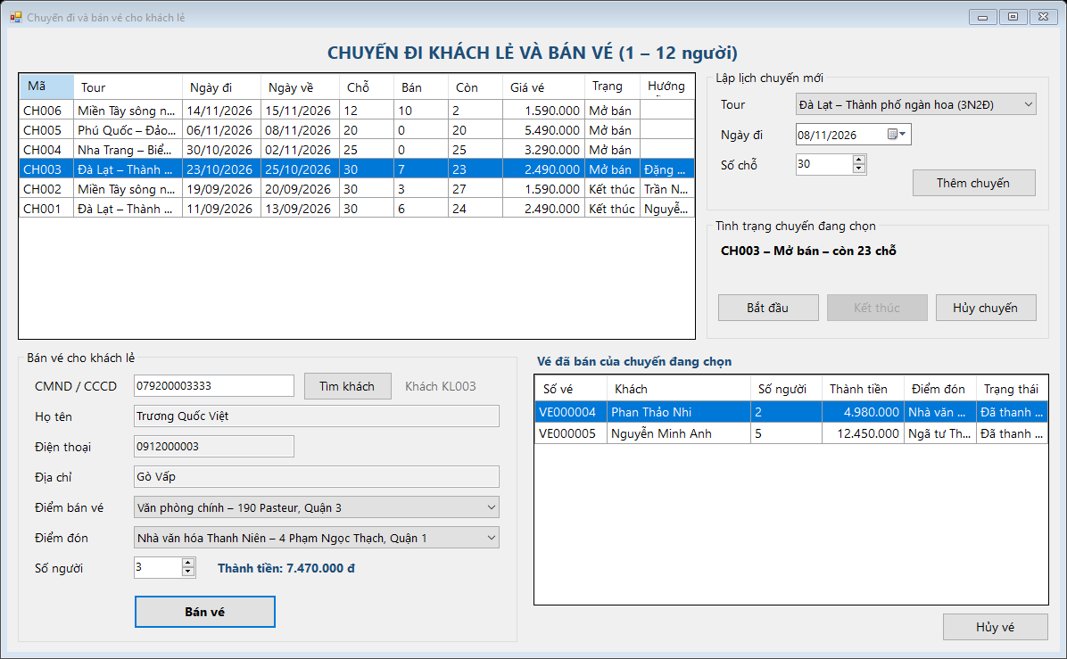
Hình 15. Form Chuyến đi và bán vé cho khách lẻ – tìm khách theo CMND, tính thành tiền
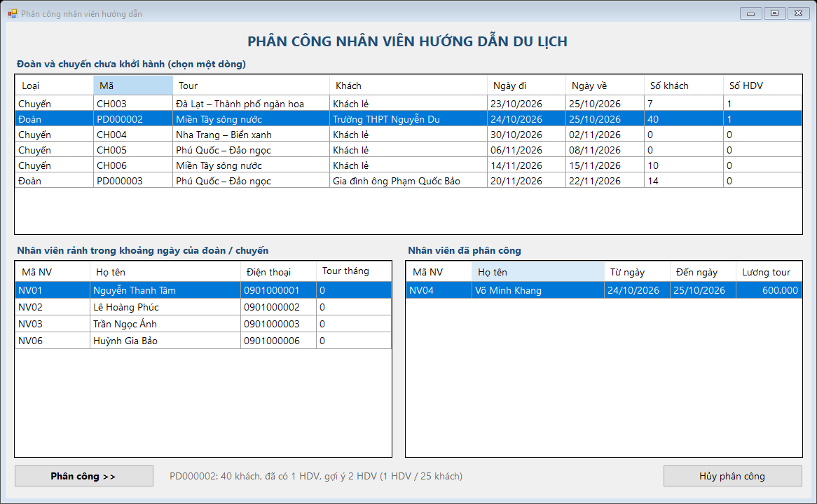
Hình 16. Form Phân công hướng dẫn viên – chỉ liệt kê nhân viên rảnh, gợi ý số HDV
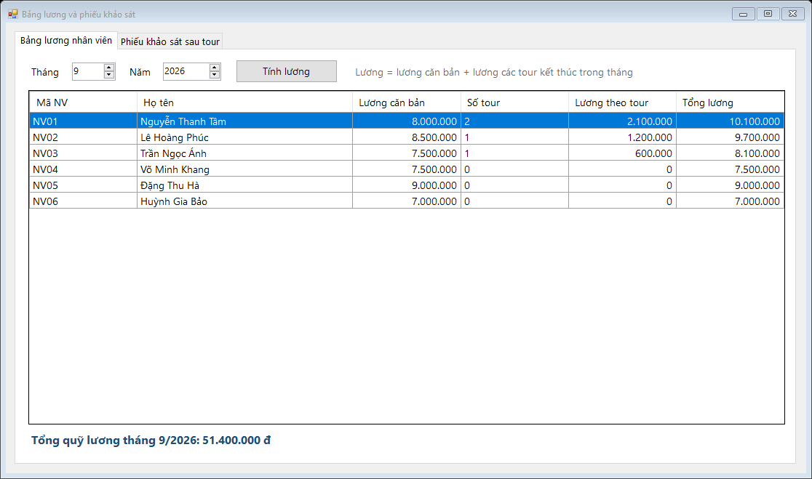
Hình 17. Bảng lương tháng 9/2026: lương căn bản + lương theo tour
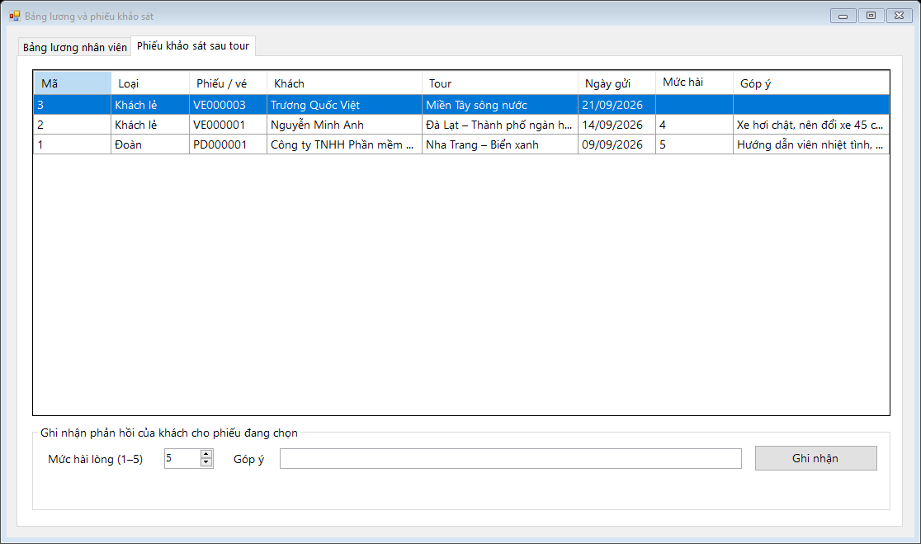
Hình 18. Phiếu khảo sát sau tour và ghi nhận góp ý

11.3. Kiểm thử kết nối và nghiệp vụ trên CSDL thật
Chạy QuanLyDuLich.exe /kiemthu ketqua.txt: chương trình gọi trực tiếp các Service trên CSDL Oracle, kiểm tra cả trường hợp hợp lệ và các trường hợp phải bị từ chối, sau đó tự xóa dữ liệu thử.
Mã | Ca kiểm thử | Kết quả | Thông điệp / dữ liệu thực tế
KT01 | Kết nối Oracle | Đạt | user DULICH
KT02 | Thêm tour có số đêm không hợp lệ (3 ngày 0 đêm) | Đạt | Số đêm phải bằng số ngày hoặc số ngày - 1.
KT03 | Lập phiếu đoàn chỉ 12 người | Đạt | Khách theo đoàn phải trên 12 người; dưới đó hãy bán vé theo chuyến.
KT04 | Lập phiếu đoàn với ngày đi = ngày lập | Đạt | Ngày đi phải sau ngày lập phiếu.
KT05 | Lập phiếu đoàn với tiền cọc dưới 30% | Đạt | Tiền đặt cọc tối thiểu 30% kinh phí: 14.805.000 đ.
KT06 | Đoàn mua bảo hiểm nhưng danh sách chỉ 10/15 người | Đạt | Đoàn mua bảo hiểm phải kèm danh sách đủ 15 người (hiện có 10).
KT07 | Lập phiếu đoàn 15 người, khách mới, bảo hiểm đủ danh sách | Đạt | Đã lập phiếu PD000101 – tổng kinh phí 49.350.000 đ, đã đặt cọc 15.000.000 đ.
KT08 | Trigger tính ngày về và tổng kinh phí | Đạt | ngày về 11/12/2026, kinh phí 49.350.000, Đã đặt cọc
KT09 | Bắt đầu tour khi đoàn chưa có hướng dẫn viên | Đạt | Đoàn chưa được phân công nhân viên hướng dẫn nên chưa thể bắt đầu tour.
KT10 | Phân công NV06 cho đoàn | Đạt | Đã phân công NV06 cho PD000101.
KT11 | Lập lịch chuyến khách lẻ trùng thời gian với đoàn | Đạt | Đã lập lịch chuyến CH101.
KT12 | Phân công NV06 cho chuyến trùng lịch (chồng chéo) | Đạt | Nhân viên đã có lịch phân công trùng thời gian (không được chồng chéo lịch).
KT13 | Phân công NV03 cho chuyến | Đạt | Đã phân công NV03 cho CH101.
KT14 | Phân công thêm NV02 cho cùng chuyến khách lẻ | Đạt | Mỗi chuyến khách lẻ chỉ được phân công một nhân viên.
KT15 | NV06 không còn trong danh sách nhân viên rảnh | Đạt | 4 nhân viên rảnh
KT16 | Thanh toán khi đoàn chưa đi (sai trạng thái) | Đạt | Không thể chuyển trạng thái phiếu theo cách này (sai quy trình đăng ký – thực hiện tour).
KT17 | Bắt đầu tour | Đạt | Phiếu PD000101 chuyển sang "Đang đi".
KT18 | Hủy mất cọc khi đoàn đang đi | Đạt | Không thể chuyển trạng thái phiếu theo cách này (sai quy trình đăng ký – thực hiện tour).
KT19 | Kết thúc tour, gửi phiếu khảo sát | Đạt | Phiếu PD000101 chuyển sang "Chờ thanh toán"; đã gửi phiếu khảo sát cho đoàn.
KT20 | Đã tạo phiếu khảo sát cho đoàn | Đạt | 1 phiếu khảo sát
KT21 | Thanh toán kinh phí đoàn | Đạt | Phiếu PD000101 chuyển sang "Đã thanh toán".
KT22 | Bán vé khách lẻ 13 người | Đạt | Khách lẻ đăng ký 1–12 người; trên 12 người hãy lập phiếu theo đoàn.
KT23 | Bán vé vượt số chỗ còn lại của chuyến | Đạt | Chuyến chỉ còn 2 chỗ.
KT24 | Bán vé 2 người cho khách lẻ mới | Đạt | Đã bán vé VE000101 – 2 người, thành tiền 3.180.000 đ.
KT25 | Trigger tính thành tiền vé = 2 x 1.590.000 | Đạt | 3.180.000 đ
KT26 | Bắt đầu chuyến CH004 chưa có hướng dẫn viên | Đạt | Chuyến chưa được phân công nhân viên hướng dẫn.
KT27 | Lương tháng 9/2026 của NV01 = 8.000.000 + 2.100.000 | Đạt | 10.100.000 đ
KT28 | Ghi nhận phiếu khảo sát | Đạt | Đã ghi nhận phản hồi của khách.
KT29 | Danh sách đoàn và chuyến chờ phân công | Đạt | 7 đoàn/chuyến
KT30 | Danh sách phiếu khảo sát | Đạt | 4 phiếu
KẾT QUẢ: 30/30 ca kiểm thử đạt

11.4. Hướng dẫn chạy
- Bật dịch vụ OracleServiceORCL và OracleOraDB19Home1TNSListener.
- Tạo user bằng tài khoản DBA: CREATE USER DULICH IDENTIFIED BY <mật_khẩu> DEFAULT TABLESPACE USERS QUOTA UNLIMITED ON USERS; và GRANT CONNECT, RESOURCE, CREATE VIEW, CREATE TRIGGER, CREATE SEQUENCE TO DULICH;
- Chạy script với NLS_LANG=AMERICAN_AMERICA.AL32UTF8: sqlplus DULICH/<mật_khẩu>@localhost:1521/ORCL @QuanLyDuLich.sql
- Chép App.config.example thành App.config, điền mật khẩu; mở QuanLyDuLich.sln bằng Visual Studio 2022 và nhấn F5.

